**Compte rendu**

**TP4**

**ASNL : Méthode du premier harmonique**

Contents

I. Introduction 1

II. Étude des auto-oscillations. 1

II.1 Étude théorique. 1

II.2 Étude pratique. 1

III. Linéarisation par balayage. 2

III.1 Étude pratique. 2

III.2 Vérification sous Matlab. 2

IV. Correction par boucle secondaire tachymétrique. 2

IV.1 Étude pratique. 2

IV.2 Vérification sous Matlab. 2

V. Conclusion. 2

VI. Annexes 2

# Introduction

Lors de ce TP, nous allons étudier un système non linéaire composé d’une partie linéaire représenté par un moteur, et d’une partie non linéaire représentée par un relais qui ajoute une hystérésis. Le but est d’utiliser la méthode du premier harmonique afin de pouvoir annuler les auto-oscillations du système qui peuvent avoir un impact négatif dans l’industrie. Nous allons donc tout d’abord analyser ces auto-oscillations, puis nous linéariserons le système par balayage et par retour tachymétrique.

# Étude des auto-oscillations.

Le système que nous allons étudier est représenté sur l’annexe 1 dans sa version finale. Pour cette première partie, nous mettons de côté le retour tachymétrique représenté. Le montage se compose donc d’une partie linéaire et d’une partie non linéaire. C’est à cause de cette partie non linéaire que nous observons des auto-oscillations.

## Étude théorique.

Afin de pouvoir trouver l’amplitude X0 des auto-oscillations ainsi que la pulsation de pompage w0, nous devons chercher la limite de stabilité de notre système qui est obtenue lorsque :

avec la partie linéaire dépendant de la fréquence et la partie non linéaire dépendant de l’amplitude.

La partie de droite correspond au lieu critique, et la partie de gauche au lieu linéaire. Grâce au schéma bloc, on trouve que .

De plus, d’après le cours de ASNL, on sait que pour une hystérésis,  avec la tension de sortie et *X* l’amplitude.

Grâce à toutes ces données, nous pouvons tracer les lieux critiques et linéaire dans le plan de Nyquist et en déduire l’amplitude et la fréquence des auto-oscillations pour différentes valeurs de k1. Le script Matlab utilisé est donné en annexe 2. On obtient avec ce script les graphiques donnés en annexe 3 et 4. La fréquence de pompage est obtenue en plaçant le curseur sur la courbe du lieu linéaire au niveau du point d’intersection avec le lieu critique (voir annexe 4). Quant à l’amplitude, on l’obtient en déterminant entre quels points du lieu critique se situe l’intersection. Chaque point correspond à une amplitude, et on en déduit donc l’amplitude de nos auto-oscillations.

Le tableau des résultats obtenus est présenté en annexe 5. On remarque que plus k1 est grand, plus la pulsation de pompage est grande, et plus l’amplitude est grande.

## Étude pratique.

Avant de pouvoir placer notre relai dans le montage, il faut vérifier ses caractéristiques pour qu’elles correspondent à l’hystérésis désirée. Pour cela, on branche notre relai à un oscilloscope en mode XY. Après réglage, on obtient l’hystérésis montrée en annexe 6.

EXPLIQUER MONTAGE

AJOUTER LIEU CRITIQUE RELAI. (COMMENT LE TRACER)

JUSTIFICATION DIFFERENCES OBSERVEES.

# Linéarisation par balayage.

## Étude pratique.

OBSERVATIONS DIMINUTION AMPLITUDE AUTO-OSCILLATIONS (plus d’oscillation quand l’amplitude du GBF en pick to pick est de 1.2V soit 0.6V)

## Vérification sous Matlab.

Afin de vérifier ces observations sous Matlab, Nous allons utiliser le schéma Simulink présenté en annexe ?. On observe que dès que la tension d’entrée du GBF dépasse 0.5, les auto-oscillations ne sont plus présentent. On peux faire cette observation grâce aux annexes ???. Cela est dû aux caractéristiques de notre hystérésis. Dès que l’amplitude du GBF dépasse la demi-largeur de l’hystérésis (0.5), les auto-oscillations sont atténuées.

AUGMENTER PETIT A PETIT LE GBF EN SIMU.

EXPLIQUER LA THEORIE A L’AIDE DES AUTRES COMPTES RENDUS.

# Correction par boucle secondaire tachymétrique.

## Étude pratique.

On cherche lorsque l’amplitude de sortie est divisée par 2 soit X0 = .

On trouve que l’amplitude est divisée par 2 lorsque k2=0.6

## Vérification sous Matlab.

Afin des vérifier ces observations sous Matlab, nous devons trouver les nouvelles limites de stabilité de notre nouveau système. Ces nouvelles limites de stabilité sont obtenues avec l’équation :

On trace alors les lieux critiques et linéaires dans le plan de Nyquist pour différentes valeurs de k2. Le graphique obtenu est présenté en annexe ? et ?. Le but est d’identifier sur ce graphique pour quelle valeur de k2 le point d’intersection diminue par 2 l’amplitude des auto-oscillations, càd

Sur le graphique, on trouve que pour k2 = 0.7, l’amplitude est environ égale à 0.63.

# Conclusion.

# Annexes

Annexe 1 : Schéma Simulink du système étudié.

Annexe 2 : Script Matlab pour afficher les lieux dans le plan de Nyquist

Valeurs de k1 selon les couleurs : bleu/0.3 orange/0.4 jaune/0.5 violet/0.6 vert/0.7

Courbe rouge : Lieu critique

Annexe3 : Tracé des lieux critique et linéaire dans le plan de Nyquist pour différents k1

Valeurs de k1 selon les couleurs : bleu/0.3 orange/0.4 jaune/0.5 violet/0.6 vert/0.7

Courbe rouge : Lieu critique

Annexe 4 : Zoom sur les points d’intersection de l’annexe 3

|  |  |  |
| --- | --- | --- |
| k1 | Pulsation de pompage w0  (en rad/s) | Amplitude |
| 0.3 | 9 | 1.08 |
| 0.4 | 10 | 1.18 |
| 0.5 | 10.9 | 1.27 |
| 0.6 | 11.7 | 1.34 |
| 0.7 | 12.3 | 1.41 |

Annexe 5 : Tableau récapitulatif des pulsations et amplitudes des auto-oscillation en fonction de k1

A AJOUTER

Annexe 6 : Hystérésis obtenue après calibration

|  |  |  |  |  |  |  |
| --- | --- | --- | --- | --- | --- | --- |
| k1 | w théorique (en rad/s) | w réel  (en rad/sec) | % d’erreur | Amplitude théorique | Amplitude réelle | % d’erreur |
| 0.3 | 9 | 8.48 |  | 1.08 | 1.35 |  |
| 0.4 | 10 | 9.36 |  | 1.18 | 1.55 |  |
| 0.5 | 10.9 | 10.05 |  | 1.27 | 1.69 |  |
| 0.6 | 11.7 | 10.37 |  | 1.34 | 1.83 |  |
| 0.7 | 12.3 | 10.43 |  | 1.41 | 1.97 |  |

Annexe 7 : Tableau comparatif des valeurs de w et d’amplitude réelles et théoriques

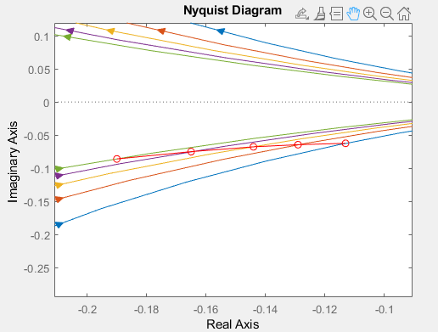

Valeurs de k1 selon les couleurs : bleu/0.3 orange/0.4 jaune/0.5 violet/0.6 vert/0.7

Courbe rouge : Lieu critique

Annexe 8 : Tracé du lieu critique du relai sous Matlab

Annexe ? : Schéma Simulink du montage avec le GBF

Valeurs de k2 : k2 va de 0.1 à 1 par pas de 0.1 en partant de la gauche (bleu) vers la droite (jaune)

Courbe rouge : Lieu critique

Annexe ? : Tracé des lieux critique et linéaire dans le plan de Nyquist pour différents k2

Valeurs de k2 : k2 va de 0.1 à 1 par pas de 0.1 en partant de la gauche (bleu) vers la droite (jaune)

Courbe rouge : Lieu critique

Annexe ? : Zoom sur les points d’intersection de l’annexe ?.

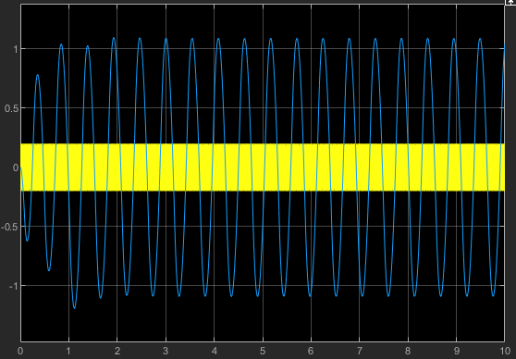

Amplitude GBF = 0.2V

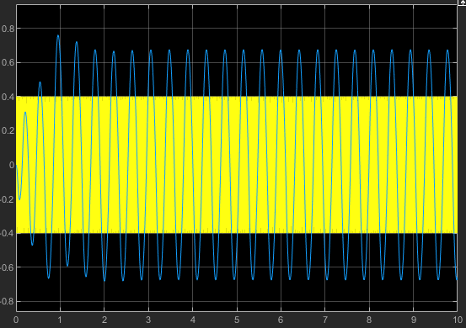

Amplitude GBF = 0.4V

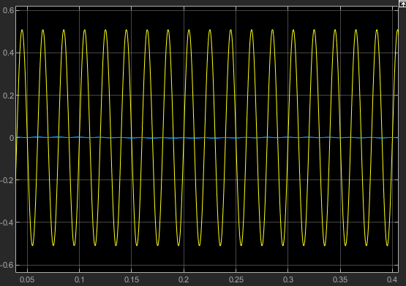

Amplitude GBF = 0.51V